Сценарий урока
по литературе в 4 классе по теме:
«Мой Крылов».

Педагог-библиотекарь
высшей категории
Живодерова Наталья Владимировна.
Стаж работы 25 лет.

г. Оренбург
2024
Цель урока:
повторить басни И. А. Крылова, определить, какие они – сатирические или юмористические.
Задачи:
1.Познакомить с сатирическим и юмористическим направлениями в литературе на примере творчества И. А. Крылова.
2.Продолжить работу по формированию навыка чтения, умению пользоваться выразительными средствами языка.
3.Формировать умение выделять главное, доказывать, делать выводы.
4.Развивать умение выражать отношение к героям, оценивать их поступки и мотивы и определять отношение к ним окружающих и автора.
5.Воспитывать ответственное отношение к делу, умение работать в группе.
Оборудование:
1.Мультимедийный проектор
2.Книжная выставка
3.Карточки с заданиями
4.Сигнальные карточки для рефлексии.
План мероприятия:
1.Вступление. Этапы жизни и творчества И. А. Крылова
2.Основная часть. Квест – игра.
3.Заключение. Подведение итогов, награждение команд и игроков.
4. Рефлексия.
5.Список используемой литературы.
6.Приложения.

Ход (структура мероприятия).
1.Вступление:
Выходит ведущий:
Забавой он людей исправил.
Сметая с них пороков пыль.
Он баснями себя прославил,
И слава эта наша быль.
И не забудут этой были.
Пока по-русски говорят:
Её давно мы затвердили,
Её и внуки затвердят.
О ком мы сегодня будем говорить?
(Слайд 1).
Молодцы! Да, сегодня мы будем говорить о замечательном человеке.
2 февраля исполнилось 250 лет со дня рождения И. А. Крылова.
(Слайды 2, 3)
Родился Иван Андреевич в 1769 года в Москве в семье бедного армейского офицера
Отец - Андрей Прохорович Крылов, умер не оставив семье никаких средств к существованию, поэтому маленькому Крылову уже в 10 лет пришлось подрабатывать писцом в Тверском суде.
Мать Крылова, Марья Алексеевна, не имела никакой возможности дать образование своему сыну, но так как была женщиной умной от природы, уделяла большое внимание самообразованию сына. Иван обучался дома грамоте, арифметике и молитвам. Так же ему было позволено обучаться вместе с детьми местного помещика, которого он как то удивил своими стихами
(Слайды 4, 5, 6)

В юности Иван Андреевич увлекался кулачными боями, из которых, благодаря своей силе, часто выходил победителем. Это увлечение развивало не только его физические способности, вполне вероятно, что именно тогда он впервые обратил внимание на народный быт.
(Слайд 7)
В детстве он выучил французский, немецкий и латынь. Когда ему было 50 лет, он выучил греческий, а через год английский и любил перед сном читать книги на этих языках. Кроме того, Крылов превос­ходно знал математику, биологию, химию. Он хорошо играл на скрипке, писал музыку.
(Слайд 8)
«Большой, полный, растрепанный, превеселый, забавный» - так описывали его знакомые. Обратите внимание на портрет. Высокий лоб говорит о большом уме, большие глаза с хитринкой - о чувстве юмора. Полные губы - о добром нраве. Крылов был не очень красивым, но, не смотря на это, его очень любили и ласково называли « дедушка Крылов».
(Слайд 9)
В Санкт-Петербурге в Летнем саду стоит памятник. Около памятника всегда много детей. Они с интересом рассматривают фигуру человека, который сидит в кресле. У него доброе, умное лицо.
(Слайд 10)
Немного ниже кресла на памятнике – различные животные. Здесь и лиса, и волк, и обезьяна… и много других героев басен.
(Слайд 11)
Великий русский публицист, издатель, поэт, баснописец, Иван Андреевич Крылов, всего написал 236 басен.
2.Основная часть:
Вот уже больше ста лет дети читают басни Ивана Андреевича Крылова. Читают и любят их. И вы, ребята, знакомы с ними с самого детства.
Сегодня у нас необычная форма работы - квест.
(Слайд 12)

В нашем классе собрались три команды. Прошу выбрать капитанов команд и подойти ко мне.
Отгадав ребус, вы узнаете название своей команды.
(Слайды 13, 14, 15)
(Учащиеся решают ребусы, получают названия для своих команд: «мураши, «поварята» и «прыгуны»)
Ведущий:
Итак. Сейчас мы с Вами будем двигаться по станциям к победе. На каждой станции будут задания. Вы совместно их решаете и даете ответ. Жюри, в лице Вашего классного руководителя, будет оценивать Вас. За каждый правильный ответ начисляется 5 баллов. Заметьте, быстрота ответов также дает баллы. Вопросы есть? Поехали!!!
Первая станция: «Соображай-ка».
(Ведущий раздает каждой команде кроссворд по творчеству И. А. Крылова и зачитывает вопросы к нему).
(Слайд 16)
Вторая станция «Эрудит».
(Ведущий зовет капитанов команд и те выбирают себе кусочки сыра с номерами заданий)
(Слайд 17)
Третья станция «Угадай-ка»
(Ведущий приглашает представителей от каждой команды выбрать листочки с «шифрами»)
Четвертая станция «Найди пару»
(Ведущий раздает три таблички с героями басен, которым необходимо отыскать пару)
Пятая станция «Кто сказал это?»
(Ведущий зачитывает фразы из произведений И. Крылова, ребята отгадывают басню)
Шестая станция «Знатоки»
(Ведущий раскладывает на столе 6 комплектов пазлов. Капитаны выбирают по два комплекта. Команды соревнуются в быстроте и наблюдательности – кто быстрее и точнее соберет картинку, где изображены герои басен)
Седьмая станция «Читай и объясняй»
(Команды совещаются и выбирают человека, который сможет четко, с выражением прочитать любую басню и объяснить ее мораль.)
На фоне конкурсов показываются слайды с изображением героев И. А. Крылова.
(Слайды 24, 25, 26, 27)
3.Заключение:
Ведущий:
Вот и закончилась наша игра. Мы увидели все Ваши знания и недочеты .
(Слайд 28)
Можете передохнуть, пока наше уважаемое жюри подсчитает баллы и распределит места.
Выходит классный руководитель, выступающий в роли жюри, и говорит свое видение урока и оценки. Происходит награждение участников игры.
(Слайд 29)
4.Рефлексия.
У каждой команды на столах находится «грозди" винограда разных цветов (фиолетовые – все было понятно, интересно; зеленые – наоборот), игроки должны выразить свое мнение и объяснить, что понравилось, а что – нет. Получившиеся «гроздья» прикрепляют к доске магнитиками.
Ведущий:
Вот и закончился наш квест. Буду рада, если он оставил след и помог Вам узнать что-то новое для себя.
(Слайд 30)

5. Список используемой литературы:
1.Крылов И. А. Квартет: басни/ И. А. Крылов. – М.: РОСМЭН-ПРЕСС,2013. – 48 с.
2.Крылов И. А. Стрекоза и муравей: басни. - М.: Эксмо, 2014. – 80 с.
3.Крылов И. А. Сочинения . – М.: Правда, 1984. – 430 с.
4. Мищенкова Л. В. Тесты, кроссворды, загадки и развивающие задания для детей 8-10 лет. - Ярославль: Академия развития; Владимир: ВКТ, 2008.
5.Торгашова А.С. Открытые уроки в начальных классах. – Ростов н/Д.: Феникс, 2008. – 442 с.
6.) Макарова Б.А. Баснописец, каких не было: [сценарий литературного вечера об И.А. Крылове] // Читаем, учимся, играем. - 2003. - № 12. - С. 42-50
6.Приложения:
1.кроссворд к 1-ой станции
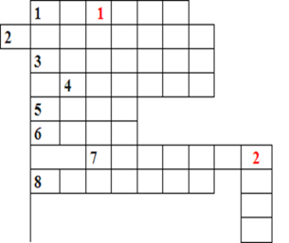
Вопросы:
- по вертикали:
1.Эта особа все лето пропела, оглянуться не успела
2.Закончите название басни: «Мартышка и …»
- по горизонтали:
1.Рыжая плутовка, которая завладела сыром
2.»…к старости слаба глазами стала». Кто?
3.К нему за помощью обратилась стрекоза
4.Какого героя не хватает «…, Щука и Рак»
5.Кто вместе с лебедем и раком взялись везти воз
6.Его по улицам водили, как видно, напоказ
7.Обезьяна смотрела в него и не понимала, что видит свое отражение
8.Что затеяли сыграть четыре музыканта
Ко 2-ой станции:
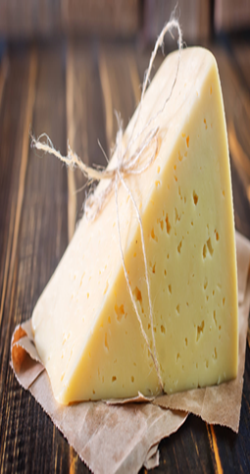
Задания:
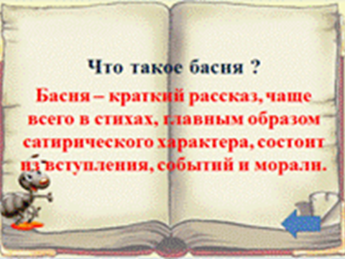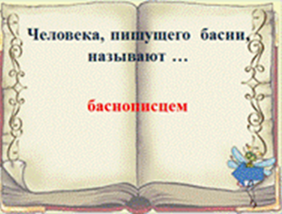
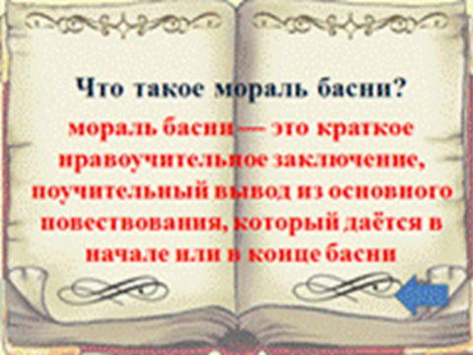\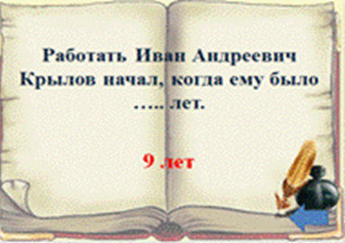
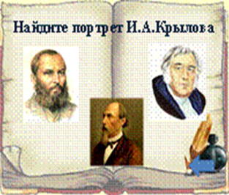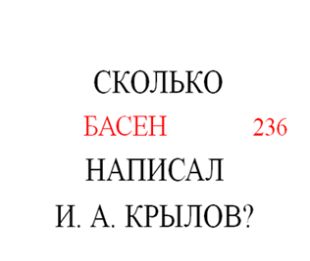
К 3-ей станции: «Шифры»:
- …о…ь…а
- о…е…
- …у…а…е…
-…и…и…а
- …о…о…е
- …т…е…о…а
К 4-ой станции: Таблица:
Слон | Муравей
Лисица | зеркало
Мартышка | очки
Обеьяна | Осел
Стрекоза | Ворона
Медведь | Моська

К 5-ой станции: Слова:
1.»Голубушка, как хороша! Ну что за шейка, что за глазки!» (Лисица из басни «Ворона и лисица»
2.»Все про очки мне лишь налгали» (Мартышка из басни «Мартышка и очки»
3.»Кумушка, мне странно это: да работала ль ты в лето?» (Муравей из басни «Стрекоза и муравей»)
4.»Соседка,перестань срамиться,-тебе ль с слоном возиться?» (Шавка из басни «Слон и Моська»)
5.»Ты виноват уж тем, что хочется мне кушать» (Волк из басни «Волк и ягненок»)
6.»Чтоб музыкантом быть, так надобно уменье» (Соловей из басни «Квартет»)

К 6-ой станции:
(распечатываются картинки из любых басен, из них делаются пазлы – разрезаются и каждый кусочек ламинируется).
Например:
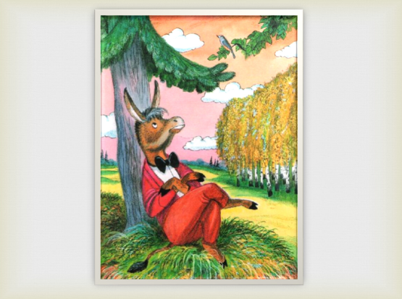
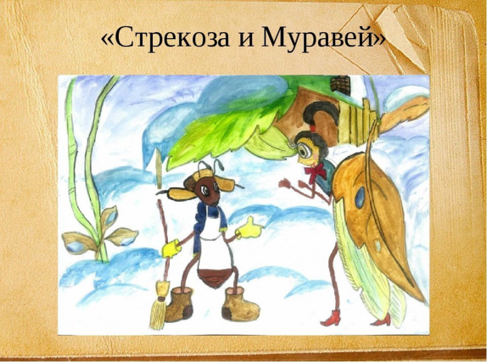
К пункту «Рефлексия»:
Из бумаги делается гроздья винограда фиолетового и зеленого цветов, распечатывается по количеству детей и раздается каждому участнику мероприятия. Чтобы у каждого было 2 грозди разного цвета.
